**«Еркетай» шағын орталығы**

**Берекелі-Наурызым!**

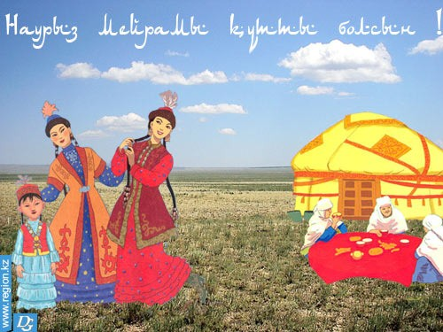

**Жауапты: Баймұрат А.Ә.**

**Тексерген:** Бркенова О.Е.

**17.03.2017 жыл**

**Тақырыбы: «Берекелі –Наурызым!»**  
**Мақсаты**: Балаларға ұлыстың ұлы күні туралы мағлұмат беру;   
Балаларды елін , Отанын сүюге, ұлттық салт-дәстүрін дәріптеуге   
тәрбиелеу; Имандылық, инабаттылық, ізеттілік қасиеттерін қалыптастыру.   
Көрнекілігі: газеттер, нақыл сөздер, киіз үй бұрышы.  
Барысы:   
І Кіріспе   
Мейрам өтетін жер салт –дәстүрге байланысты жабдықталады.Балалар ұлттық киімдерімен келеді. Ұлағатты сөздер:   
«Наурыз құтты болсын!»   
«Жыл басы- наурыз!»   
«Наурыз құт әкелсін!»   
«Құт береке мейрамы Наурыз жасасын!»   
Залда әсем әуен ойнап тұрады.   
Тәрбиеші: Армысыздар құрметті қонақтар. Ұлыс күндеріңіз құтты   
болсын!   
**Тәрбиеші:**

Келе жатыр жылымыз,   
Мейрамдаймыз мұны біз.   
Халқы сүйген мейрамды   
Қарсы алайық Наурызды!   
Қазақтың бір салты деп Тойға шашу шашайық  
**Тәрбиеші:**  
Наурыз тойы-береке,   
Наурыз тойы-жыр аңыз.   
Қызып дулы мереке   
Қызық думан құрамыз.   
**Сезім:**

Ой,халайық, халайық

Әсем әнге салайық

Наурыз тойын жұп жазбай

Бірге қарсы алайық

**Айзере:** Осыншама жақсылық

Алып келген –Наурызым!

Төрлет бізге нұр беріп

Шуақ шашаып ақ жүзің.

**Дінмұхаммед:**

Армысыздар халайық

Бармысыздар халайық,

Наурыз тойын жұп жазбай

Бірге қарсы алайық

**Айару:**

Наурыз тойы әдемі

Әжем еске түсірді

Бізге арнап әдемі

Наурыз көже пісірді.

**Іңкәр**:Кел, балалар ойнайық

Наурыз тойын тойлайық

Баянды боп мереке

Қыр гүліндей жайнайық

**Інжу-Маржан:**

Ұлыс оң болсын.

Ақ мол болсын

Төрт –түлік ақты болсын,

Ұлыс берке берсін

**Бәле –жәле жерге енсін**

**Назым:**

Қуаныш сыйлап еліме

Күлімде Наурыз, күлімде!

Айсәуле:

Наурыз тойың, Наурыз тойың

Құтты болсын, халайық.

**Тәрбиеші:** Бүлдіршіндердің орындауында «Әжем0 » әнін қабыл алыңыздар.

**Тәрбиеші:**Мың бұралып билейді қыздарымыз

Қолдары майысқанда таңғалмаңыз

Қазақтың биін билейтұғын

Тобымыздың қыздарын қарсы алыңыз.

Тәрбиеші: Дәурен Дінмұхаммаедтың орындауында «Ақбозат» әнін қабыл алыңыздар.

Ата-аналарымызбен және бүлдіршіндермен қазақтың ұлттық ойынын ойнауға шақырамыз.(қол күрес, арқан тарту)

Тәрбиеші: Султанбекова Махаббаттың орындауында «Қошақаным » әнін қабыл алыңыздар.  
  
Тәрбиеші: Наурыз құтты болсын!   
Дендеріміз сау, мықты болсын!   
Наурыз тойы келе берсін!   
Барлық халық бақытты болсын,   
Қош ,сау болыңыздар, халайық!   
Көріскенші күн жарық болсын!   
  
Барлықтарыңызды Наурыз мерекесіне арналған дастарханға шақырамыз.   
Көжеден дәм татыңыздар.